ACTIVITE – ETUDE DE CAS SUR TOZEUR

A / Document 1 - Localisation
Situer l’oasis de Tozeur : quel pays, quel désert ? Caractériser le climat (températures, précipitations).
B / Documents 2 et 3 – Le système de l’oasis
- Quelle contrainte naturelle forte apparaît ici ? Comment l’homme l’a-t-il surmontée ?
- Quel arbre pousse sur la photographie ? Quel intérêt présente-t-il pour les autres cultures ?
C / Document 4 – Le développement de la région
- Quels éléments de développement servent essentiellement pour les habitants de la région (gouvernorat) de Tozeur ?
- Quels aménagements ont été aussi construits pour les visiteurs étrangers ?
D / Documents 5, 6 et 7 – Les modifications économiques
- Quelle activité a choisie Tozeur pour son décollage économique ?
- Montrez que l’architecture de l’hôtel respecte le style saharien (en utilisant la photographie et le commentaire du guide touristique)
- Montrer que ce type d’hôtel fragilise la palmeraie (photographie et texte de C Llena)
E / Documents 5 et 8 – L’impact spatial
Localiser sur l’image satellitale les différents éléments soulignés dans le texte.

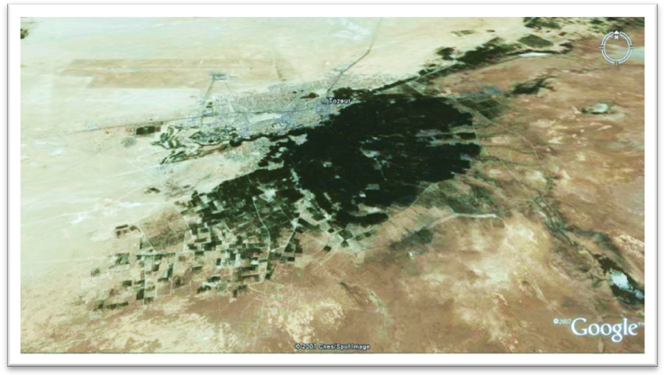
1
2
3
4

F / Documents 9, 10 et 11 – Le développement d’activités destructrices
- Quelles sont les deux activités de loisirs qui apparaissent ici ?
- Quels problèmes posent-elles pour l’environnement ?
- Quelle « solution » a été trouvée pour arroser le golf ? Pourquoi n’est-elle pas valable toute l’année ? A quelle autre activité de l’oasis le golf fait-il une forte concurrence ?

1 : ………………
………………….
2 : ………………
………………….
3 : ……………….
………………….
4 : ………………
………………….

G / Document 8 et réponses aux questions
Compléter le croquis schématique du paysage, en indiquant le titre et la légende.
H / Compléter la rosace du développement durable grâce à tes réponses aux questions, en indiquant dans chaque cercle les éléments positifs et / ou négatifs de l’évolution de l’oasis de Tozeur

